Российская Федерация

Ставропольский край, Новоалександровский район

**Муниципальное общеобразовательное учреждение**

**«Средняя общеобразовательная школа №18»**

356020, Ставропольский край, Новоалександровский район, ст.Григорополисская,

ул.Первомайская, 30

тел., факс: (86544) 51799

E-mail: [sosh18-1526@mail.ru](mailto:sosh18-1526@mail.ru)

_____________________________________________________________________________

ПРИКАЗ

«28» октября 2024 года № 447

Об использовании экономии средств на организацию бесплатного горячего питания обучающихся 1-4 классов МОУ СОШ №18

В соответствии с пунктом 7 Постановления Правительства РФ от 09 декабря 2020 г. № 2050 «Об особенностях реализации Федерального закона «О федеральном бюджете на 2021 год и на плановый период 2022 и 2023 годов», пунктом 6.1.2.4 соглашения от 21 декабря 2020 г. № 073-09-2021-365 между Мин просвещения России и Правительством Ставропольского края о предоставлении субсидий из федерального бюджета бюджету Ставропольского края на софинансирование расходных обязательств субъектов Российской Федерации, возникающих при реализации государственных программ субъектов Российской Федерации, предусматривающих мероприятия по организации бесплатного горячего питания обучающихся, получающих начальное общее образование в государственных образовательных организациях субъекта Российской Федерации (муниципальных образовательных организациях), на основании информационного письма Министерства просвещения Российской Федерации «О направлениях использования экономии», в связи с возникшей экономией по причине введения дополнительных каникулярных периодов и случаев заболевания обучающихся, а также отсутствием отдельных учеников 1-4 классов на занятиях по иным причинам

ПРИКАЗЫВАЮ:

1. Ответственной за организацию питания в МОУ СОШ №18 зам. директора по АХЧ Кулаковой А.А. согласовать с экономистами УО АНМО сумму экономии средств на организацию бесплатного горячего питания обучающихся 1-4 классов.
2. Кулаковой А.А.:
   1. Направить сложившуюся экономию на обеспечение качества и наполнения предоставляемого рациона питания обучающихся 1-4 классов путем предоставления дополнительных порций масла сливочного, сыра Российского, свежих фруктов, а также соков, йогуртов в промышленной упаковке с 01.11.2024 г. по 27.12.2024 г.
   2. Сформировать Новогодние подарки для учащихся 1-4 классов вручить их на праздничном мероприятии 27.12.2024г.
   3. Обеспечить закупку продуктов питания для улучшения качества питания по выписанным счетам с поставщиком ИП Фролова Т.И..

3. Классным руководителям 1-4 классов организовать ежедневный учет посещаемости обучающихся, получающих бесплатные завтраки.

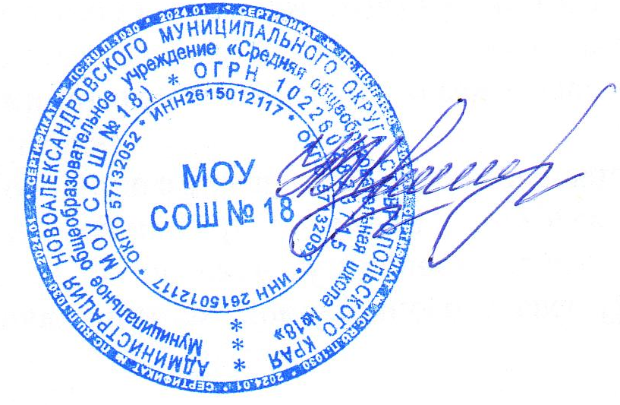

4. Контроль за исполнением приказа оставляю за собой.

Директор МОУ СОШ №18 Н.В. Иванченко